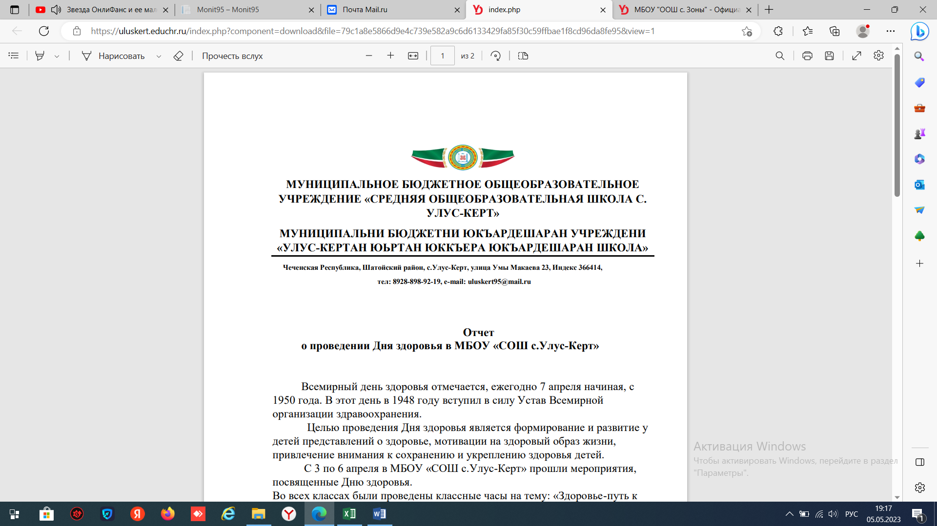

**МУНИЦИПАЛЬНОЕ БЮДЖЕТНОЕ ОБЩЕОБРАЗОВАТЕЛЬНОЕ УЧРЕЖДЕНИЕ «ОСНОВНАЯ ОБЩЕОБРАЗОВАТЕЛЬНАЯ ШКОЛА С.ЗОНЫ»**

**МУНИЦИПАЛЬНИ БЮДЖЕТНИ ЮКЪАРДЕШАРАН УЧРЕЖДЕНИ**

**«ЗОНАХАН КОЬРТА ЮКЪАРДЕШАРАН ШКОЛА»**

**ШУЬЙТАН МУНИЦИПАЛЬНИ КIОШТАН НОХЧИЙН РЕСПУБЛИКАН**

**Чеченская Республика, Шатойский район, с.Зоны, ул. Гайсултанова 62, тел. 8(922) 476-57-78**

**E-mail:** [**ulubaev57@mail.ru**](mailto:ulubaev57@mail.ru%20)  **ОКПО: 63425516 , ОГРН: 1092034002543**

**ИНН/КПП: 2018000823/201801001**

**Отчет о проведении Дня здоровья в МБОУ «ООШ с. Зоны»**

Всемирный день здоровья отмечается, ежегодно 7 апреля начиная, с 1950 года. В этот день в 1948 году вступил в силу Устав Всемирной организации здравоохранения.

Целью проведения Дня здоровья является формирование и развитие у детей представлений о здоровье, мотивации на здоровый образ жизни, привлечение внимания к сохранению и укреплению здоровья детей.

С 3 по 6 апреля в МБОУ «ООШ с. Зоны» прошли мероприятия, посвященные Дню здоровья.

Во всех классах были проведены классные часы на тему: «Здоровье-путь к успеху.»

Для учеников начальной школы были проведены «Веселые старты». Ребята делились на две большие команды и старались качественно, быстро и ловко выполнять спортивные задания. Программа состязаний была насыщенной. Школьники имели возможность реализовать свои двигательные, творческие, организаторские, коммуникативные потребности в ситуациях, в которых потребуется проявить максимальную собранность, эмоциональную устойчивость, волю.

В рамках Дня здоровья были проведены следующие акции:

- «Измерь свое давление» (фельдшер села Зоны измеряла давление всем желающим);

- «Дерево здоровья» (к стволу дерева обучающиеся школы приклеивали листочки согласно своему самочувствию: зеленый листок – полностью здоров, желтый – не очень, красный – болен).

При таких условиях День здоровья в школе стал своеобразной проверкой на зрелость, готовность к самостоятельной жизни, особенно для старшеклассников.